**Navodilo za določanje kontrastnega razmerja v pisarniških datotekah Microsoft Office**

Avtor dokumenta: Mihael Kalita  
Verzija dokumenta: 1.0  
Zadnja sprememba: 14. 9. 2020

[Povezava na spletno mesto CreativeCommons.org](http://creativecommons.org/licenses/by-nc-sa/4.0/)

Navodilo za določanje kontrastnega razmerja v pisarniških datotekah Microsoft Office (avtor: Mihael Kalita) je objavljeno pod licenco [Creative Commons Priznanje avtorstva-Nekomercialno-Deljenje pod enakimi pogoji 4.0 Mednarodna](http://creativecommons.org/licenses/by-nc-sa/4.0/).

Kazalo vsebine

1. Primer besedila z oblikovanjem po meri (uporabniško določeno) 3

1.1. Ustreznost kontrasta med barvo besedila in barvo ozadja preverimo po naslednjih korakih: 3

2. Primer tabele z izbranim privzetim oblikovanjem iz nabora vgrajenih stilov 8

2.1. Najprej preverimo ustreznost kontrasta med barvo besedila in ozadja v naslovnih celicah (tj. prva vrstica in prvi stolpec): 8

# Primer besedila z oblikovanjem po meri (uporabniško določeno)

Primer po meri oblikovanega besedila kjer je potrebno preveriti kontrast:

**V Wordu so na voljo oblike glave, noge, naslovnice in polja z besedilom, ki se medsebojno dopolnjujejo in vam omogočajo, da ustvarite strokovno oblikovano dokumente. Dodate lahko na primer ujemajočo se naslovnico, glavo in stransko vrstico. Kliknite »Vstavljanje« in v različnih galerijah izberite želene elemente.**

## Postopek preverjanja ustreznosti kontrasta med barvo besedila in barvo ozadja

1. Z miško se postavimo na **eno od besed** v oblikovanem odstavku.  
   Ni pomembno na katero, saj imajo vse enako oblikovanje.
2. V orodni vrstici na zavihku **Osnovno** v sklopu **Pisava** kliknemo na puščico pri ikoni orodja za nastavljanje barve pisave (a).  
   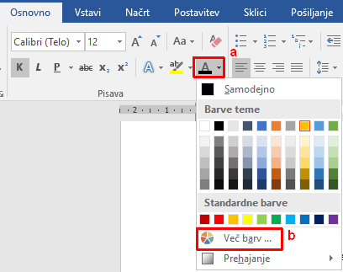  
   Opazili boste, da je v sklopu **Barve teme** že izbran odtenek oranžne barve, ki je uporabljen za barvo pisave.
3. Podrobnosti o uporabljeni barvi dobite tako, da kliknete še na možnost **Več barv** (b).  
   V pogovornem oknu, ki se odpre, se na zavihku **Po meri** prikažejo RGB vrednosti uporabljenega odtenka oranžne barve. V našem primeru so to R=255, G=192, B=0.  
   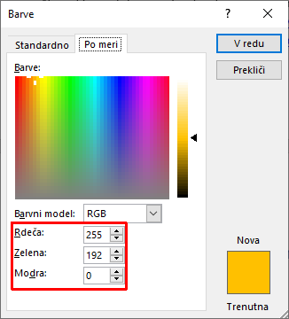  
     
   *Opombi:
   1. V verzijah pisarniškega paketa Office 2019 in 365 se nam prikaže tudi šestnajstiška vrednost izbrane barve.
   2. RGB vrednosti **bele** barve so 255,255,255 (v šestnajstiškem zapisu je to: #FFFFFF) – **črne** pa 0,0,0 (v šestnajstiškem zapisu: #000000).
4. V brskalniku odpremo spletno stran za preverjanje ustreznosti kontrastov [WebAIM Contrast Checker](https://webaim.org/resources/contrastchecker/).  
   **OPOZORILO**: Možnost vnosa desetiških RGB vrednosti **ne deluje** v brskalnikih Microsoft Internet Explorer in Edge. Priporočamo uporabo brskalnikov Firefox ali Crome.
5. V razdelku za barvo pisave (ang. *Foreground Color*)
   1. vnesemo šestnajstiško vrednost izbrane barve (če jo poznamo) ali
   2. z miško kliknemo na barvno polje desno od polja za vnos RGB vrednosti v šestnajstiškem zapisu  
      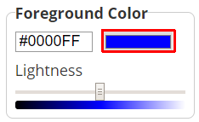  
      in nato v pojavnem oknu na paleti vnesemo desetiške RGB vrednosti uporabljenega odtenka oranžne barve (R=255, G=192, B=0) in izbiro potrdimo s klikom na gumb **V** **redu**.  
      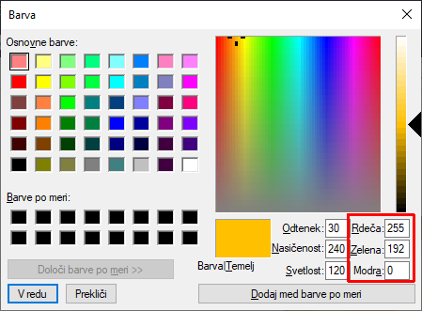
6. Enako ponovimo še za vnos barve ozadja (ang. *Background Color*).  
   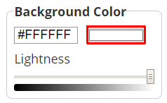  
     
   Ker je v našem primeru barva ozadja bela in ker je ta barva že privzeto izbrana kot barva ozadja, pustimo privzeto izbiro.  
     
   Če barva ozadja ni bela, ravnamo po korakih, ki so opisani v točki 5.  
   RGB vrednosti barve ozadja dobimo tako, da v orodni vrstici na zavihku **Osnovno** v sklopu **Odstavek** kliknemo na puščico pri ikoni orodja za nastavljanje barve ozadja (a), nato pa še na možnost **Več barv** (b).  
   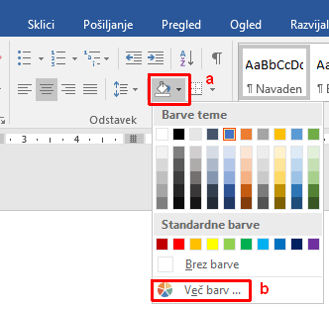  
   V pogovornem oknu, ki se odpre, se prikažejo RGB vrednosti uporabljenega odtenka barve ozadja.
7. Orodje nam izračuna kontrastno razmerje. V dotičnem primeru je to **1,64:1**, kar **ne zadosti** WCAG zahtevam nivoja AA.  
     
   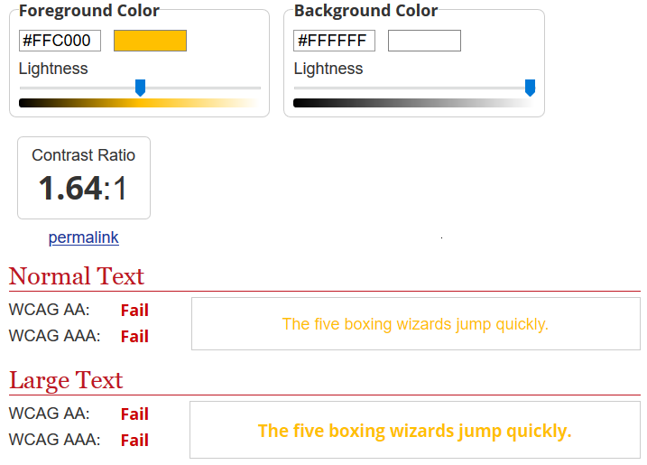  
     
   Zahtevano kontrastno razmerje za normalno besedilo je najmanj 4,5:1 oziroma 3:1 za veliko besedilo. Kot veliko besedilo se smatra besedilo velikosti:
   1. 18 točk ali več ali
   2. 14 točk ali več, če je besedilo krepko.

V tem primeru moramo spremeniti barvo pisave in izbrati tako, ki bo imela ustrezen kontrast z ozadjem.  
Na voljo imamo dve možnosti:

1. iz nabora ponujenih barv pisave izberemo temnejši odtenek  
   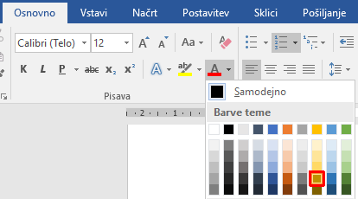  
   ali
2. v spletnem orodju za izračun kontrastnega razmerja drsnik pri barvi pisave (ang. *Foreground Color*) premikamo v levo toliko časa, dokler ne dosežemo zahtevanega kontrastnega razmerja za nivo skladnosti AA.  
     
   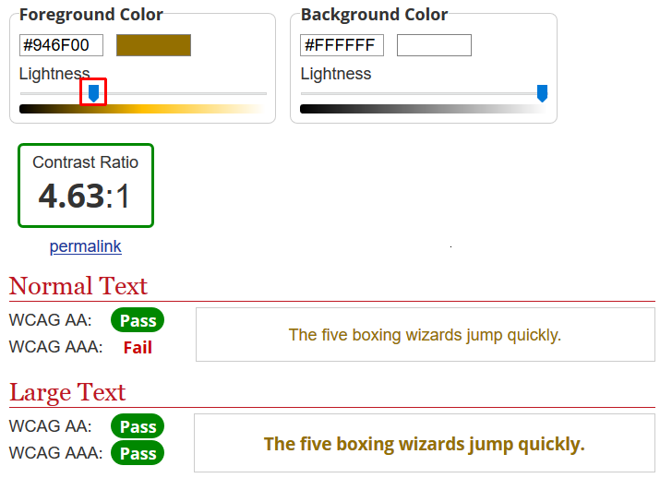  
     
   RGB vrednosti izbrane barve ugotovimo in prenesemo v urejevalnik Word po obratnem postopku kot je bil opisan v točkah 5 in 3.

# Primer tabele z izbranim privzetim oblikovanjem iz nabora vgrajenih stilov

V dokument vstavite tabelo in jo napolnite s podatki. Z oblikovanjem se v tem trenutku ne ukvarjajte.

V ukazni vrstici v sklopu **Orodja za tabele** izberite zavihek **Načrt** ter iz nabora vgrajenih slogov tabel izberite poljuben slog.  
V našem primeru je izbran slog, ki je označen z rdečo obrobo.

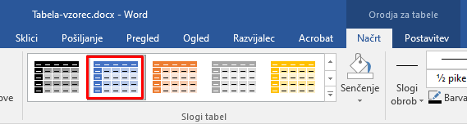

Izgled tabele se bo spremenil skladno z nastavitvami izbranega sloga.

Primer tako oblikovane tabele:

|  | Ponedeljek | Torek | Sreda | Četrtek | Petek |
| --- | --- | --- | --- | --- | --- |
| 1. ura | MAT | NAR | FIZ | ZGO | SLJ |
| 2. ura | SLJ | MAT | SLJ | MAT | GUM |
| 3. ura | LUM | GOS | TJA | NAR | TJA |
| 4. ura | LUM | KEM | KEM | ŠPO | ODS |
| 5. ura | ŠPO | ZGO | MAT | FIZ |  |



## Postopek preverjanja ustreznost kontrasta med barvo besedila in barvo ozadja v celicah tabele

1. Z miško se postavimo v eno od **naslovnih** celic.  
   Ni pomembno v katero, saj imajo vse enako oblikovanje.
2. V orodni vrstici na zavihku **Osnovno** v sklopu **Odstavek** kliknemo na puščico pri ikoni orodja za nastavljanje barve ozadja (a).  
     
   Opazili boste, da je v sklopu **Barve teme** že izbran odtenek modre barve, ki je uporabljen za ozadje.
3. Podrobnosti o uporabljeni barvi dobite tako, da kliknete še na možnost **Več barv** (b).  
   V pogovornem oknu, ki se odpre, se prikažejo RGB vrednosti uporabljenega odtenka modre barve. V našem primeru so to R=68, G=114, B=196.  
   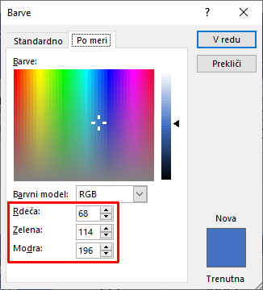  
     
   *Opombi:
   1. V verzijah pisarniškega paketa Office 2019 in 365 se nam prikaže tudi šestnajstiška vrednost izbrane barve.
   * RGB vrednosti **bele** barve so 255,255,255 (v šestnajstiškem zapisu je to: #FFFFFF) – **črne** pa 0,0,0 (v šestnajstiškem zapisu: #000000).
4. V brskalniku odpremo spletno stran za preverjanje ustreznosti kontrastov [WebAIM Contrast Checker](https://webaim.org/resources/contrastchecker/).  
   **OPOZORILO**: Možnost vnosa desetiških RGB vrednosti **ne deluje** v brskalnikih Microsoft Internet Explorer in Edge. Priporočamo uporabo brskalnikov Firefox ali Crome.
5. V razdelku za barvo pisave (ang. *Foreground Color*):
   1. ročno vnesemo šestnajstiške RGB vrednosti za belo barvo (tj. #FFFFFF) ter potrdimo izbiro z Enter;  
      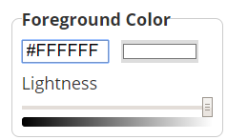
   2. ali pa z miško kliknemo na barvno polje desno od polja za vnos RGB vrednosti v šestnajstiškem zapisu  
        
      in nato v pojavnem oknu na paleti izberemo belo barvo in izbiro potrdimo s klikom na gumb **V redu**.  
        
      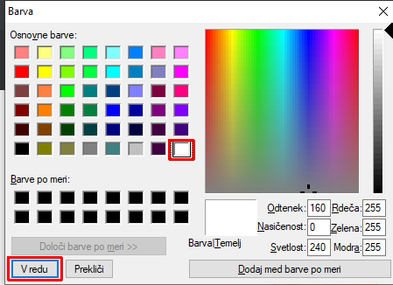
6. Enako ponovimo še za vnos barve ozadja (ang. *Background Color*).  
   V tem primeru ravnamo po korakih, ki so bili opisani v točki 5:  
     
   1. vnesemo šestnajstiško vrednost izbrane barve (če jo poznamo) ali
   2. z miško kliknemo na barvno polje desno od polja za vnos RGB vrednosti v šestnajstiškem zapisu   
        
      in nato v pojavnem oknu vnesemo desetiške RGB vrednosti uporabljenega modrega odtenka (R=68, G=114, B=196) in izbiro potrdimo s klikom na gumb **V redu**.  
        
      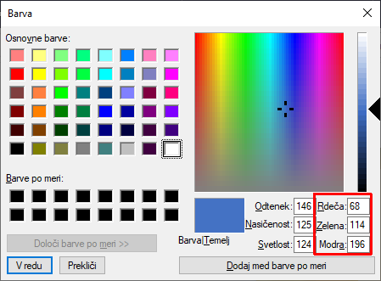
7. Orodje nam izračuna kontrastno razmerje, ki je v dotičnem primeru **4,71:1**, kar zadosti WCAG zahtevam nivoja AA (zahtevano kontrastno razmerje je najmanj 4,5:1).  
     
   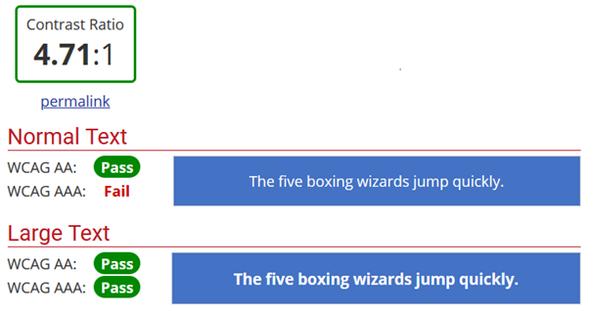
8. Na enak način nato preverimo še kontrastno razmerje za dve različni celici v tabeli (eno s svetlejšim ozadjem in eno s temnejšim).